**Bezoek Etrigrul Gazu Moskee In Haaksbergen.**

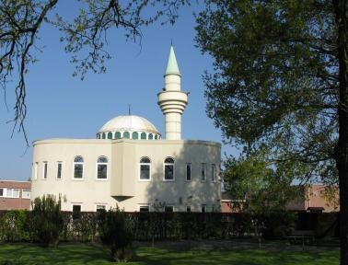

Wie is wel eens nieuwsgierig naar wat er in een moskee gebeurt? We weten er zo weinig van. Staat het geloof van moslims erg ver van onze manier van geloven?

Op 6 april kunnen we een bezoek brengen aan de moskee in Haaksbergen. We zullen er gastvrij ontvangen worden, er zal een rondleiding zijn en onze vragen zullen worden beantwoord.

**Wanneer**: 6 april om 14.30 uur.

Verzamelen vóór de moskee Blankenburgerstraat Haaksbergen.

Als u geen eigen vervoer heeft, geef dat dan even aan bij de aanmelding, dan regelen we dat u met iemand kunt meerijden.

Aanmelden: thea.gelderblom@ziggo.nl